МБ ДОУ «Детский сад общеразвивающего вида №11»

Консультация для родителей
«Овощи и фрукты - лучшие друзья малышей»
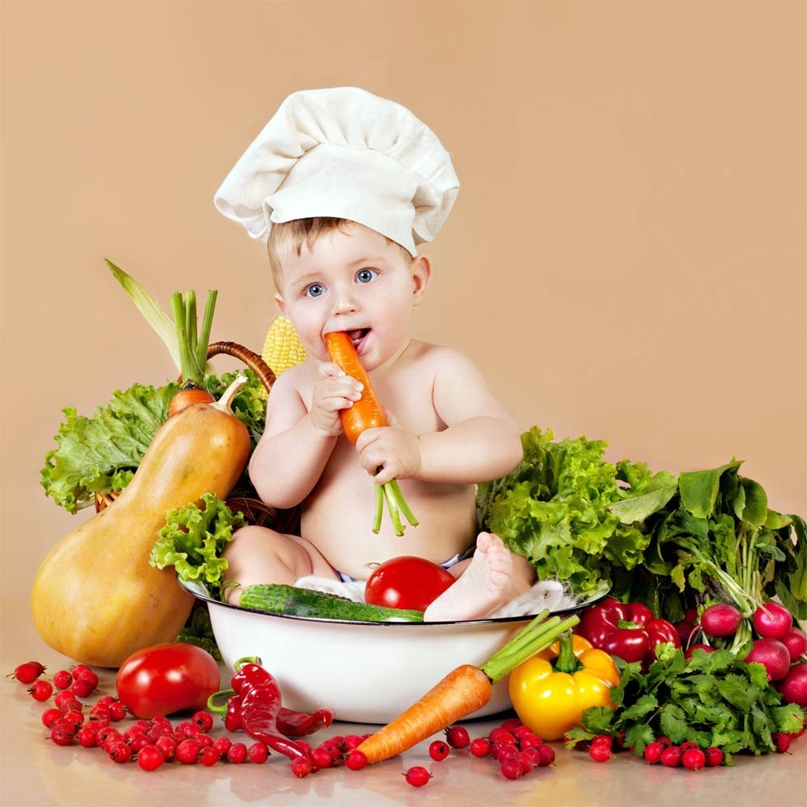
Выполнил воспитатель Олейникова О.С.

Новомосковск 2019 год
КАК ПРИУЧИТЬ РЕБЕНКА ЕСТЬ ОВОЩИ И ФРУКТЫ
Все родители стремятся к тому, чтобы их дети выросли здоровыми. И одним из главных залогов здоровья является полноценное, сбалансированное питание.
Фрукты и овощи — важная составляющая правильного рациона. Вот только самим детям это бывает сложно понять, ведь они в первую очередь ориентируются на вкус и свои ощущения.
Если ваш ребенок не любит овощи и фрукты или ест их только по принуждению, то прочтите следующие рекомендации. Они помогут сделать так, чтобы ребенок привык к нелюбимым ранее продуктам.
Сделайте так, чтобы фрукты и овощи всегда были доступны ребенку
- Маленькие размеры для маленьких ручек
Нарежьте морковь брусочками, огурцы кружками; купите помидоры черри. Такие заготовки сложите в пластиковый контейнер и поставьте в холодильник, чтобы они были доступны для детей в любое время. Фрукты тоже держите «наготове» — помойте и порежьте дольками яблоки, груши, выложите в вазу для фруктов сливы, мандарины и т.д. (в зависимости от сезона).
Сделайте так, чтобы фрукты и овощи всегда были доступны ребенку
- Виноградное изобилие
Помойте крупный виноград (красный, зеленый, фиолетовый), разделите гроздь на ягоды, в каждую ягоду воткните по зубочистке. Забавные канапе обязательно придутся по вкусу вашему малышу.
- Интересные формы нарезки
Используйте ножи специальной формы для нарезки на кусочки дыни, ананаса, огурца и т.д.. Такая «подача» может заинтересовать ребенка и заставить съесть пару-тройку ломтиков.
Сделайте фрукты и овощи вкуснее
Да, это уловка, но она вполне безобидная. А результат оправдает все ожидания.
Вкусные ароматы
Попробуйте опрыскать фрукты небольшим количеством смеси лимонного сока и меда с корицей или сахаром. Для овощей в качестве естественного усилителя вкуса используйте раствор с щепоткой морской соли, измельченные сухие травы, поджаренный кунжут.
Обмакните, так вкуснее!
Сделайте сладкую смесь: в четверть стакана обычного йогурта добавьте столовую ложку меда и щепотку корицы. Пусть ребенок обмакивает кусочки фруктов в йогурт перед тем, как отправить в рот.
Сделайте фрукты и овощи вкуснее
Используйте чеснок
Как ни удивительно, но многие дети любят острый аромат чеснока. Попробуйте на скорую руку приготовить такой соус:
Нарубите зубчик свежего чеснока, смешайте его с 1/2 стакана несладкого йогурта (или сметаны, или легкого майонеза). Добавить 2 столовые ложки нарезанного свежего зеленого лука и по четверти чайной ложки соли и перца. Все хорошенько перемешайте. Этот вкусный соус используйте со свежими овощами.
Запеките овощи в духовке
Нарежьте овощи крупными дольками, разложите на противне, посыпьте тертым сыром и запеките в духовке. Когда ломтики станут хрустящими и приобретут золотистый цвет — можно доставать, все готово.
Правильно выбирайте овощи и фрукты для детей
- Покупайте «сезонные» фрукты и овощи. Местные фрукты и овощи, созревшие «в свое время», содержат меньше нитратов, да и на вкус гораздо лучше.
- Если есть возможность, покупайте овощи и фрукты местных хозяйств. Особенно сезонные и быстропортящиеся: клубнику, малину, чернику (и другие ягоды|, сливы, персики, яблоки.
- Если у вас в городе бывают так называемые «рынки выходного дня», на которые сельхозпроизводители привозят свою продукцию, то покупайте овощи и фрукты для детей там.
Подведем итог:
Фрукты и овощи для детей очень полезны. Не сдавайтесь в своих стремлениях приучить ребенка их есть. Как правило, новый вкус может понравиться не с первого раза. Предлагайте детям новые и новые фрукты и овощи, комбинируйте их, сочетайте с другими вкусами, приправляйте самодельными соусами.
И помните, что если вам какие-то из них не нравятся, то это не значит, что они не понравятся и ребенку.

Заботясь о здоровье ребенка, нельзя забывать о пользе овощей и фруктов, ведь все они богаты витаминами и минералами,
необходимыми для нормального развития организма ребенка.
Яблоки – прекрасный источник витаминов и микроэлементов. Употребление яблок стабилизирует деятельность кишечника, избавляет от запоров.
Груша содержит органические кислоты, регулирующие процесс работы желудочно-кишечного тракта, повышает аппетит, а клетчатка, входящая в ее состав, способствует росу полезных бактерий в кишечнике.
Банан богат калием, полезным для работы сердечно-сосудистой системы, поднимает настроение.
Абрикос содержит железо и витамины, стабилизирует работу кишечника.
Виноград помогает при упадке сил, малокровии, расстройствах нервной системы, нарушениях обмена веществ (диатез).
Клубника содержит большое количество магния, полезного для роста костно-мышечной системы ребенка.
Малина богата витамином С, незаменима в осенне-зимний период для профилактики и лечения простудных заболеваний.
Цветная капуста содержит калий, фосфор, железо, магний, йод.
Брокколи по содержанию витамина С и каротина опережает цветную капусту. Рекомендуется при анемии, приятна на вкус и легче усваивается детским организмом.
Морковь улучшает свертываемость крови, зрение, повышает иммунитет.
Кабачки полезны для больных, идущих на поправку, ослабленных людей и очень хорошо подходят для детского питания.
Картофель укрепляет сердечно-сосудистую систему, избавляет от проблем с пищеварением.

